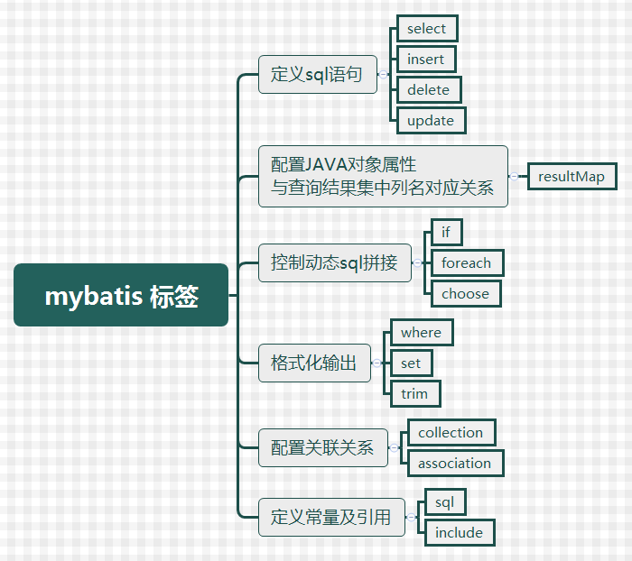

1. 定义sql语句

1.1 select 标签
属性介绍:
- id :唯一的标识符.
- parameterType:传给此语句的参数的全路径名或别名 例:com.test.poso.User或user
- resultType :语句返回值类型或别名。注意，如果是集合，那么这里填写的是集合的泛型，而不是集合本身（resultType 与resultMap 不能并用）
<select id="selectByPrimaryKey" resultMap="BaseResultMap" parameterType="Object">
select * from student where id=#{id}
</select>

1.2 insert标签
属性介绍:
- id :唯一的标识符
- parameterType:传给此语句的参数的全路径名或别名 例:com.test.poso.User
<insert id="insert" parameterType="Object">
insert into student <trim prefix="(" suffix=")" suffixOverrides="," >
<if test="name != null "> NAME, </if>
</trim> <trim prefix="values(" suffix=")" suffixOverrides="," >
<if test="name != null "> #{name}, </if>
</trim>
</insert>

1.3 delete标签
属性同 insert
<delete id="deleteByPrimaryKey" parameterType="Object">
delete from student where id=#{id}
</delete>

1.4 update标签
属性同 insert

2. 配置JAVA对象属性与查询结果集中列名对应关系
resultMap 标签的使用
基本作用：
- 建立SQL查询结果字段与实体属性的映射关系信息
- 查询的结果集转换为java对象，方便进一步操作。
- 将结果集中的列与java对象中的属性对应起来并将值填充进去
！注意：与java对象对应的列不是数据库中表的列名，而是查询后结果集的列名
<resultMap id="BaseResultMap" type="com.online.charge.platform.student.model.Student">
<id property="id" column="id" />
<result column="NAME" property="name" />
<result column="HOBBY" property="hobby" />
<result column="MAJOR" property="major" />
<result column="BIRTHDAY" property="birthday" />
<result column="AGE" property="age" />

</resultMap>
<!--查询时resultMap引用该resultMap -->
<select id="selectByPrimaryKey" resultMap="BaseResultMap" parameterType="Object">
select id,name,hobby,major,birthday,age from student where id=#{id}
</select>
标签说明：
主标签：
- id:该resultMap的标志
- type：返回值的类名，此例中返回Studnet类
子标签：
- id:用于设置主键字段与领域模型属性的映射关系，此处主键为ID，对应id。
- result：用于设置普通字段与领域模型属性的映射关系

3. 动态sql拼接

3.1 if 标签
if标签通常用于WHERE语句、UPDATE语句、INSERT语句中，通过判断参数值来决定是否使用某个查询条件、判断是否更新某一个字段、判断是否插入某个字段的值。
<if test="name != null and name != ''">
and NAME = #{name}
</if>

3.2 foreach 标签
foreach标签主要用于构建in条件，可在sql中对集合进行迭代。也常用到批量删除、添加等操作中。
<!-- in查询所有，不分页 -->
<select id="selectIn" resultMap="BaseResultMap">
select name,hobby
from student where id in
<foreach item="item" index="index" collection="list" open="(" separator="," close=")">
#{item}
</foreach>
</select>
属性介绍：
- collection：collection属性的值有三个分别是list、array、map三种，分别对应的参数类型为：List、数组、map集合。
- item ：表示在迭代过程中每一个元素的别名
- index ：表示在迭代过程中每次迭代到的位置（下标）
- open ：前缀
- close ：后缀
- separator ：分隔符，表示迭代时每个元素之间以什么分隔

3.3 choose标签
有时候我们并不想应用所有的条件，而只是想从多个选项中选择一个。MyBatis提供了choose 元素，按顺序判断when中的条件出否成立，如果有一个成立，则choose结束。当choose中所有when的条件都不满则时，则执行 otherwise中的sql。类似于Java 的switch 语句，choose为switch，when为case，otherwise则为default。
if是与(and)的关系，而choose是或（or）的关系。
<select id="getStudentListChoose" parameterType="Student" resultMap="BaseResultMap">
SELECT * from STUDENT WHERE 1=1
<where>
<choose>
<when test="Name!=null and student!='' ">
AND name LIKE CONCAT(CONCAT('%', #{student}),'%')
</when>
<when test="hobby!= null and hobby!= '' ">
AND hobby = #{hobby}
</when>
<otherwise>
AND AGE = 15
</otherwise>
</choose>
</where>
</select>

4. 格式化输出

4.1 where标签
当if标签较多时，这样的组合可能会导致错误。 如下：
<select id="getStudentListWhere" parameterType="Object" resultMap="BaseResultMap">
SELECT * from STUDENT
WHERE
<if test="name!=null and name!='' ">
NAME LIKE CONCAT(CONCAT('%', #{name}),'%')
</if>
<if test="hobby!= null and hobby!= '' ">
AND hobby = #{hobby}
</if>
</select>
当name值为null时，查询语句会出现 “WHERE AND” 的情况，解决该情况除了将"WHERE"改为“WHERE 1=1”之外，还可以利用where标签。这个“where”标签会知道如果它包含的标签中有返回值的话，它就插入一个‘where’。此外，如果标签返回的内容是以AND 或OR 开头的，则它会剔除掉。
<select id="getStudentListWhere" parameterType="Object" resultMap="BaseResultMap">
SELECT * from STUDENT
<where>
<if test="name!=null and name!='' ">
NAME LIKE CONCAT(CONCAT('%', #{name}),'%')
</if>
<if test="hobby!= null and hobby!= '' ">
AND hobby = #{hobby}
</if>
</where>
</select>

4.2 set 标签
没有使用if标签时，如果有一个参数为null，都会导致错误。当在update语句中使用if标签时，如果最后的if没有执行，则或导致逗号多余错误。使用set标签可以将动态的配置set关键字，和剔除追加到条件末尾的任何不相关的逗号。
<update id="updateStudent" parameterType="Object">
UPDATE STUDENT
SET NAME = #{name},
MAJOR = #{major},
HOBBY = #{hobby}
WHERE ID = #{id};
</update>
<update id="updateStudent" parameterType="Object">
UPDATE STUDENT SET
<if test="name!=null and name!='' ">
NAME = #{name},
</if>
<if test="hobby!=null and hobby!='' ">
MAJOR = #{major},
</if>
<if test="hobby!=null and hobby!='' ">
HOBBY = #{hobby}
</if>
WHERE ID = #{id};
</update>
使用set+if标签修改后，如果某项为null则不进行更新，而是保持数据库原值。
<update id="updateStudent" parameterType="Object">
UPDATE STUDENT
<set>
<if test="name!=null and name!='' ">
NAME = #{name},
</if>
<if test="hobby!=null and hobby!='' ">
MAJOR = #{major},
</if>
<if test="hobby!=null and hobby!='' ">
HOBBY = #{hobby}
</if>
</set>
WHERE ID = #{id};
</update>

4.3 trim标签
格式化输出，也可以通过trim标签设定或忽略前后缀来实现，详见我的另一博客

5. 配置关联关系
5.1 collection标签
5.2 association标签
关于关联映射关系，详细参考我的这篇博客

6. 定义常量及引用

6.1 sql标签
当多种类型的查询语句的查询字段或者查询条件相同时，可以将其定义为常量，方便调用。为求<select>结构清晰也可将sql语句分解。
<!-- 查询字段 -->
<sql id="Base_Column_List">
ID,MAJOR,BIRTHDAY,AGE,NAME,HOBBY
</sql>

<!-- 查询条件 -->
<sql id="Example_Where_Clause">
where 1=1
<trim suffixOverrides=",">
<if test="id != null and id !=''">
and id = #{id}
</if>
<if test="major != null and major != ''">
and MAJOR = #{major}
</if>
<if test="birthday != null ">
and BIRTHDAY = #{birthday}
</if>
<if test="age != null ">
and AGE = #{age}
</if>
<if test="name != null and name != ''">
and NAME = #{name}
</if>
<if test="hobby != null and hobby != ''">
and HOBBY = #{hobby}
</if>
<if test="sorting != null">
order by #{sorting}
</if>
<if test="sort!= null and sort != '' ">
order by ${sort} ${order}
</if>

</trim>
</sql>

6.2 include标签
用于引用定义的常量
<!-- 查询所有，不分页 -->
<select id="selectAll" resultMap="BaseResultMap">
SELECT
<include refid="Base_Column_List" />
FROM
student
<include refid="Example_Where_Clause" />
</select>

<!-- 分页查询 -->
<select id="select" resultMap="BaseResultMap">

select * from (
select tt.*,rownum as rowno from
(
SELECT
<include refid="Base_Column_List" />
FROM
student
<include refid="Example_Where_Clause" />
) tt
<where>
<if test="pageNum != null and rows != null">
and rownum <![CDATA[<=]]>#{page}*#{rows}
</if>
</where>
) table_alias
where table_alias.rowno>#{pageNum}

</select>
<!-- 根据条件删除 -->
<delete id="deleteByEntity" parameterType="java.util.Map">
DELETE FROM student
<include refid="Example_Where_Clause" />
</delete>

<trim>便签的使用:
trim标记是一个格式化的标记，主要用于拼接sql的条件语句（前缀或后缀的添加或忽略），可以完成set或者是where标记的功能。
trim属性主要有以下四个
- prefix：前缀覆盖并增加其内容
- suffix：后缀覆盖并增加其内容
- prefixOverrides：前缀判断的条件 <说白了就是这个标签写什么，就在最前面清除什么>
- suffixOverrides：后缀判断的条件 <说白了就是这个标签写什么，就在最后面清除什么>

例如在update中

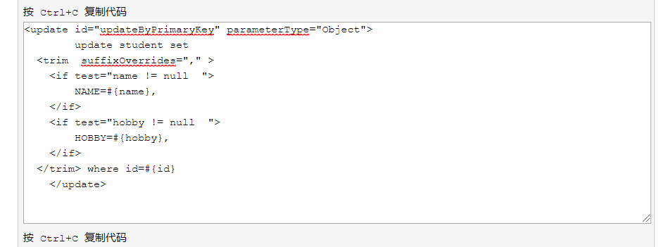
如果name和hobby的值都不为空的话，会执行如下语句
update student set NAME='XX',HOBBY='XX' /*,*/ where id='XX'
会忽略最后一个“，” ；

在select中
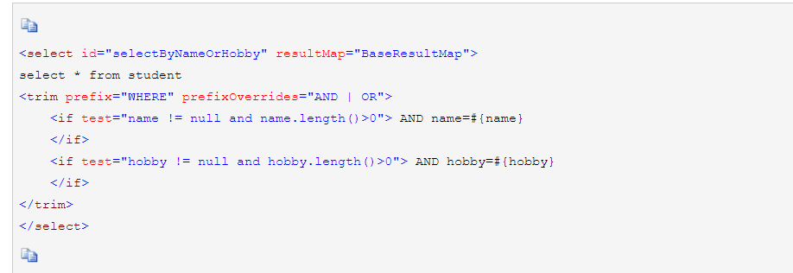

如果name和hobby的值都不为空的话，会执行如下语句
select * from user WHERE /*and*/ name = ‘xx’ and hobby= ‘xx’
会为<trim>片段添加 "WHERE" 前缀，并忽略第一个 “and” ；
当然，避免出现“WHERE AND”还有其他方法，如下
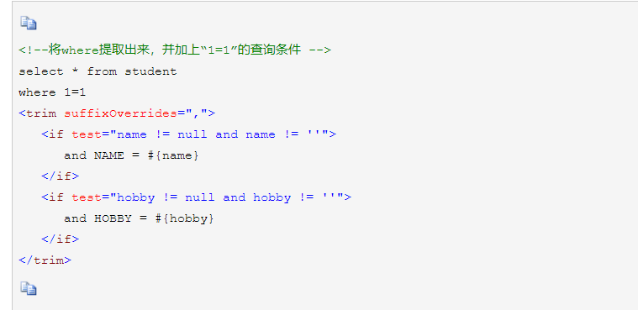

用在insert中
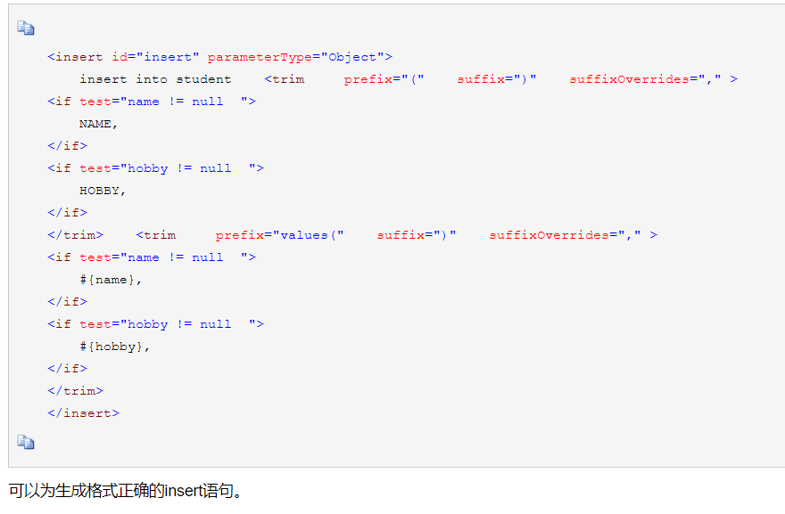

一对一，一对多，多对多
关联关系是面向对象分析、面向对象设计最重要的知识。合理的关联映射将大大简化持久层数据的访问。关联关系大致分为以下三类：
- 一对一
- 一对多
- 多对多

1. 一对一
一对一关系推荐使用唯一主外键关联，即两张表使用外键关联关系，由于是一对一关联，因此还需要给外键列增加unique唯一约束。
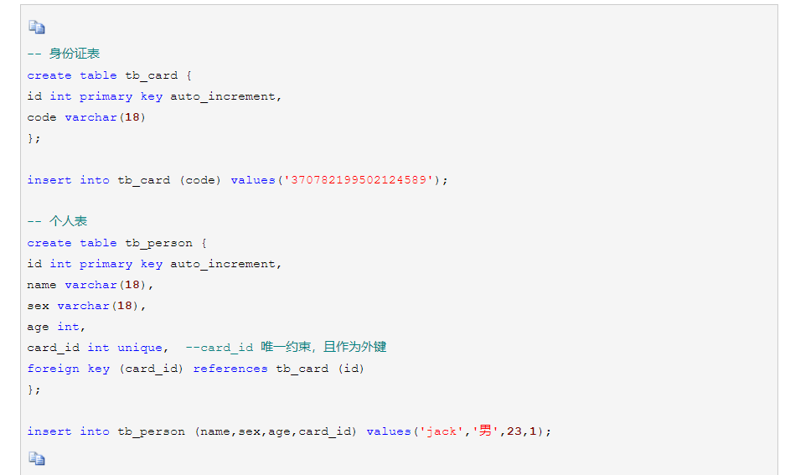

代码中创建Card对象和Person的对象（此处省略get/set方法）

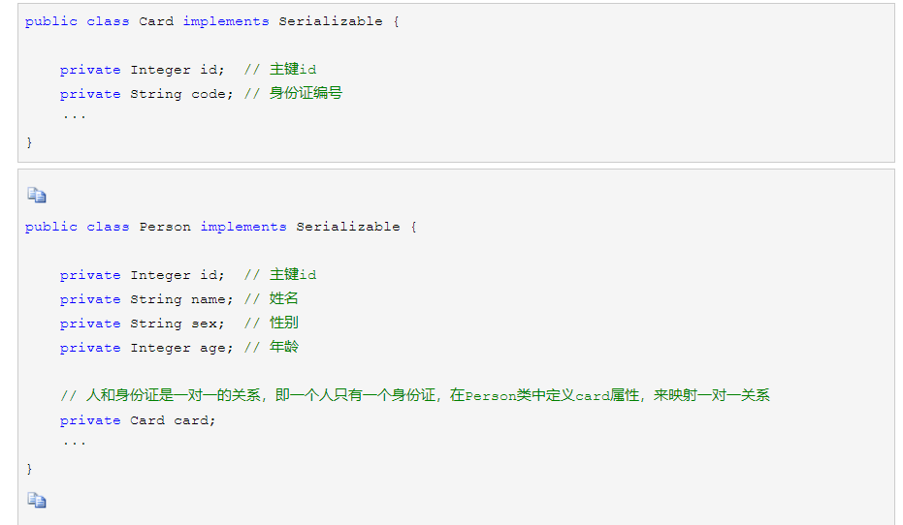
映射xml文件如下
CardMapper.xml
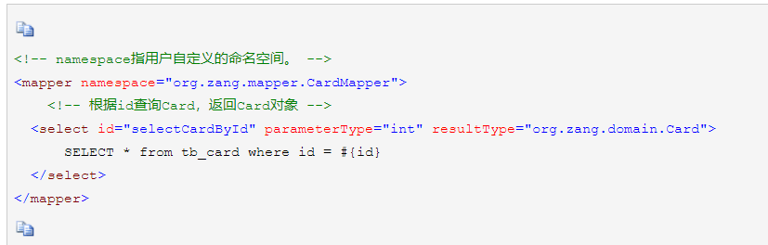

PersonMapper.xml
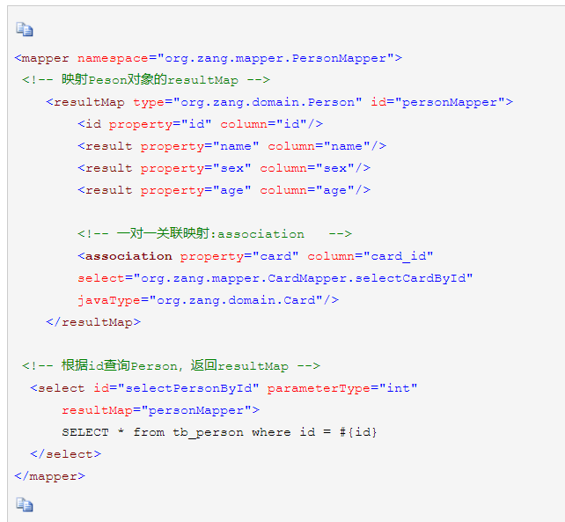

可以看到，personMapper中使用<association.../>元素来映射一对一的关联关系。

2. 一对多
数据库中一对多关系通常使用主外键关联，外键列应该在多方，即多方维护关系。
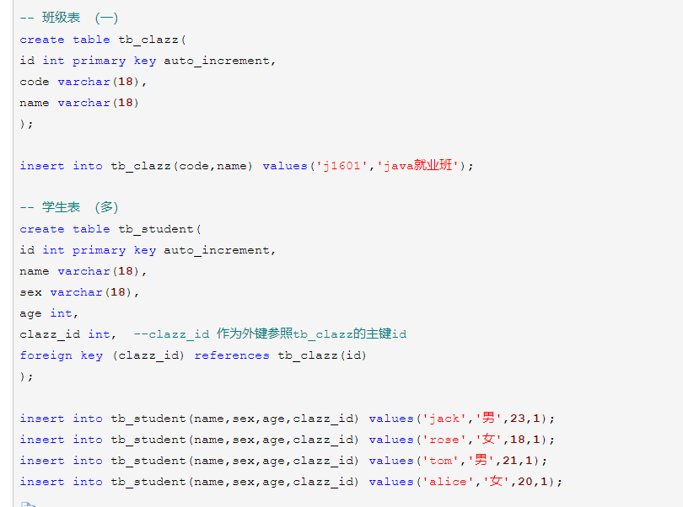

代码中创建Clazz对象和Student的对象（此处省略get/set方法）
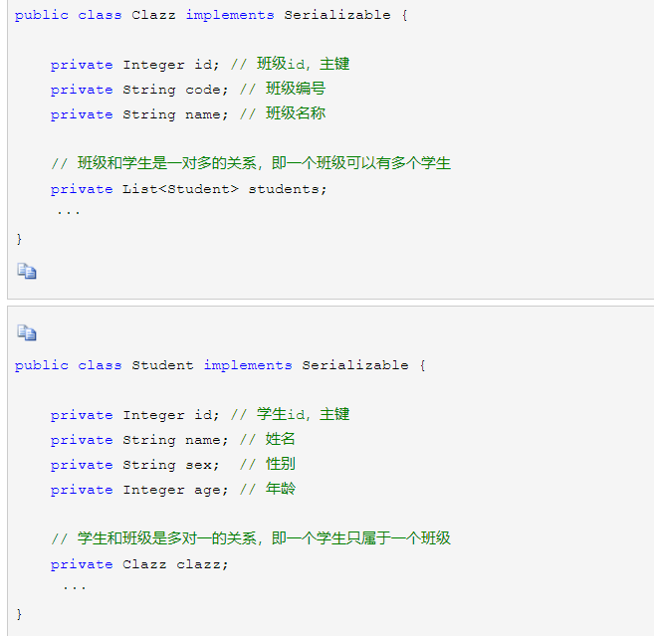

映射文件如下
ClazzMapper.xml
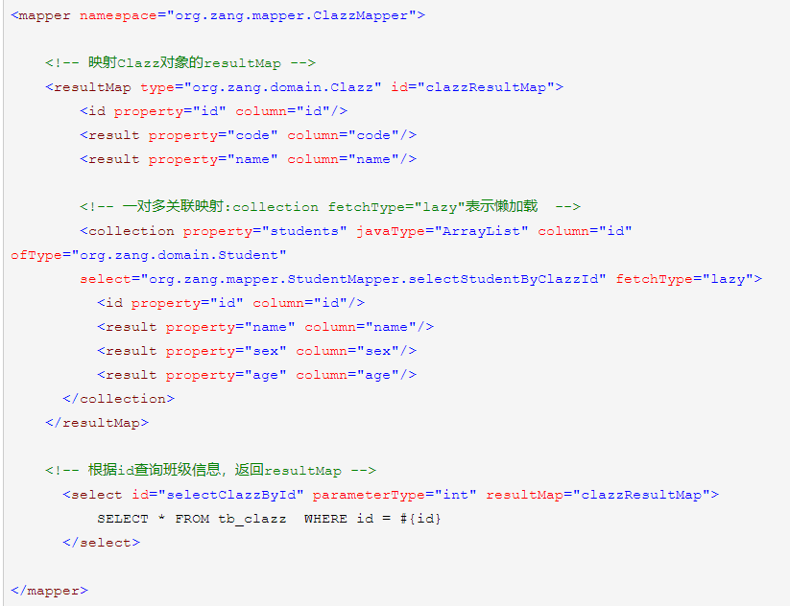

由于student属性是一个List集合，所有clazzResultMap中使用了<collection.../>元素映射一对多的关联关系。
此外还通过 fetchType="lazy" 来设置懒加载。fatch机制更多的是为了性能考虑，如果查询班级时确认会访问班级的所有学生，则该属性应该设置为eager；否则应该设置为lazy；正常情况下，一对多所关联的集合对象，都应该被设置成lazy。
使用懒加载还应该在mybatis-config.xml中增加如下配置
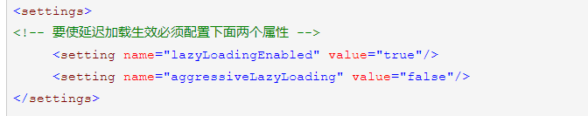
StudentMapper.xml
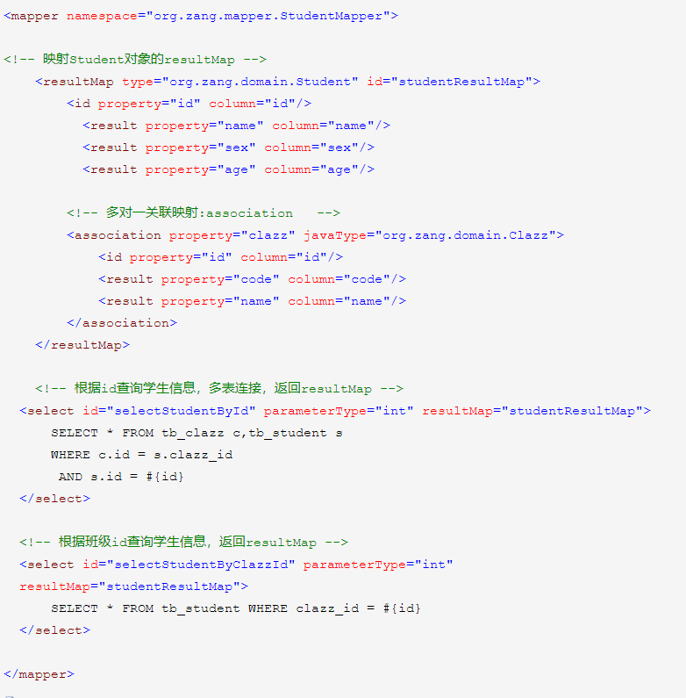

studentResultMap中使用<association.../>元素映射多对一的关联关系。因为<select id="selectStudentById".../>的sql语句是一条多表连接，关联tb_clazz表的同时查询了班级数据，所以<association.../>只是简单的装载数据。
tips：在实际开发中，由于一对多关系通常映射为集合对象，而由于多方的数据量可能很大，所以通常使用懒加载；而多对一只是关联到一个对象，所以通常使用多表连接直接提取出数据。

3. 多对多
在一个购物系统中，一个用户可以有多个订单，这是一对多的关系；一个订单中可以有多种商品，一种商品也可以属于多个不同的订单，订单和商品就是多对多的关系。
对于数据库中多对多的关系建议使用一个中间表来维护关系，中间表中的订单id作为外键参照订单表的id，商品id作为外键参照商品表的id。
-- 用户表
create table tb_user(
id int primary key auto_increment,
username varchar(18),
loginname varchar(18),
password varchar(18),
phone varchar(18),
address varchar(18)
);

insert into tb_user(username,loginname,password,phone,address)
values('杰克','jack','123456','13920001616','广州');

-- 商品表
create table tb_article(
id int primary key auto_increment,
name varchar(18),
price double,
remark varchar(18)
);

insert into tb_article(name,price,remark)
values('疯狂java讲义',108.9,'李刚老师经典著作');
insert into tb_article(name,price,remark)
values('疯狂android讲义',99.9,'李刚老师经典著作');
insert into tb_article(name,price,remark)
values('疯狂ios讲义',89.9,'李刚老师经典著作');
insert into tb_article(name,price,remark)
values('springmvc+mybatis企业开发',69.9,'肖文吉老师经典著作');

-- 订单表
create table tb_order(
id int primary key auto_increment,
code varchar(32),
total double,
user_id int,
foreign key (user_id) references tb_user(id)
);

insert into tb_order(code,total,user_id)
values('6aa3fa359ff14619b77fab5990940a2d',388.6,1);

insert into tb_order(code,total,user_id)
values('6aa3fa359ff14619b77fab5990940b3c',217.8,1);

--创建订单表
create table tb_item(
order_id int,
article_id int,
amount int,
primary key(order_id,article_id),
foreign key (order_id) references tb_order(id),
foreign key (article_id) references tb_article(id)
);

insert into tb_item(order_id,article_id,amount)
values(1,1,1);
insert into tb_item(order_id,article_id,amount)
values(1,2,1);
insert into tb_item(order_id,article_id,amount)
values(1,3,2);

insert into tb_item(order_id,article_id,amount)
values(2,4,2);
insert into tb_item(order_id,article_id,amount)
values(2,1,1);

tb_order表的user_id作为外键参照tb_user表的主键id。tb_item表作为中间表，用来维护tb_article和tb_order的多对多关系，tb_item表的order_id作为外键参照tb_order表的主键id,article_id作为外键参照tb_article表的主键id。
代码中创建User对象、Order对象和Article的对象（此处省略get/set方法）

public class User implements Serializable{

private Integer id; // 用户id，主键
private String username; // 用户名
private String loginname; // 登录名
private String password; // 密码
private String phone; // 联系电话
private String address; // 收货地址

// 用户和订单是一对多的关系，即一个用户可以有多个订单
private List<Order> orders;
···
}

public class Order implements Serializable {

private Integer id; // 订单id，主键
private String code; // 订单编号
private Double total; // 订单总金额

// 订单和用户是多对一的关系，即一个订单只属于一个用户
private User user;

// 订单和商品是多对多的关系，即一个订单可以包含多种商品
private List<Article> articles;
···
}

public class Article implements Serializable {

private Integer id; // 商品id，主键
private String name; // 商品名称
private Double price; // 商品价格
private String remark; // 商品描述

// 商品和订单是多对多的关系，即一种商品可以包含在多个订单中
private List<Order> orders;
···
}

映射文件如下
UserMapper.xml

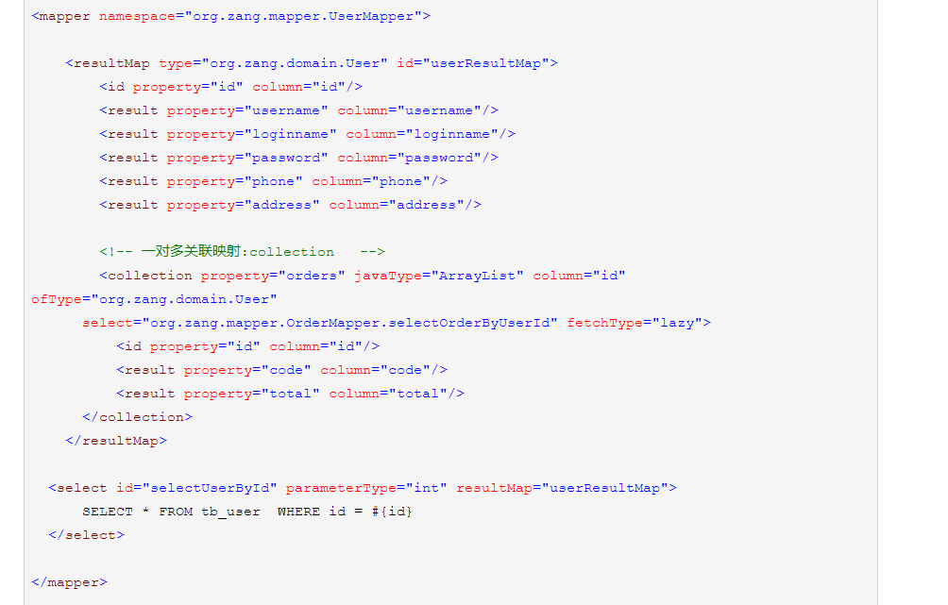
OrderMapper.xml
<mapper namespace="org.zang.mapper.OrderMapper">

<resultMap type="org.zang.domain.Order" id="orderResultMap">
<id property="id" column="oid"/>
<result property="code" column="code"/>
<result property="total" column="total"/>
<!-- 多对一关联映射:association -->
<association property="user" javaType="org.zang.domain.User">
<id property="id" column="id"/>
<result property="username" column="username"/>
<result property="loginname" column="loginname"/>
<result property="password" column="password"/>
<result property="phone" column="phone"/>
<result property="address" column="address"/>
</association>
<!-- 多对多映射的关键:collection -->
<collection property="articles" javaType="ArrayList" column="oid" ofType="org.zang.domain.Article"
select="org.zang.mapper.ArticleMapper.selectArticleByOrderId" fetchType="lazy">
<id property="id" column="id"/>
<result property="name" column="name"/>
<result property="price" column="price"/>
<result property="remark" column="remark"/>
</collection>
</resultMap>

<!-- 注意，如果查询出来的列同名，例如tb_user表的id和tb_order表的id都是id，同名，需要使用别名区分 -->
<select id="selectOrderById" parameterType="int" resultMap="orderResultMap">
SELECT u.*,o.id AS oid,CODE,total,user_id
FROM tb_user u,tb_order o
WHERE u.id = o.user_id
AND o.id = #{id}
</select>

<!-- 根据userid查询订单 -->
<select id="selectOrderByUserId" parameterType="int" resultType="org.zang.domain.Order">
SELECT * FROM tb_order WHERE user_id = #{id}
</select>

</mapper>

==========================
ArticleMapper.xml

<mapper namespace="org.zang.mapper.ArticleMapper">

<select id="selectArticleByOrderId" parameterType="int" resultType="org.zang.domain.Article">
SELECT * FROM tb_article WHERE id IN (
SELECT article_id FROM tb_item WHERE order_id = #{id}
)
</select>

</mapper>

相关映射的含义上面已解释，关联映射最主要的是能够用好如下两个标签：
- * 对多关联映射：collection
- * 对一关联映射：association
此外注意：一对多使用的都是lazy（懒加载）。

